**Антидотная активность 7-(2-арил-1-циановинил)-1,2,3,4-тетрагидропиразоло[1,5-а][1,3,5]триазин-8-карбонитрилов по отношению к гербициду 2,4-Д**

***Степанова С.Ф., Семенова А.М.***

*Студент, 4 курс бакалавриата*

*Кубанский государственный университет,*

*факультет химии и высоких технологий, Краснодар, Россия*

*E-mail: [s.f-step@mail.ru](mailto:s.f-step@mail.ru)*

Известно, что подсолнечник является чрезвычайно чувствительной культурой к гормональным гербицидам группы 2,4-дихлорфеноксиуксусной кислоты (2,4-Д). В случаях непреднамеренного попадания гербицида на посевы подсолнечника потери могут составлять, в зависимости от дозы, вплоть до 100% [1]. Несмотря на интенсивные исследования по изысканию и созданию новых эффективных антидотов, защита вегетирующих растений подсолнечника от фитотоксического действия 2,4-Д в настоящее время остаётся актуальной и нерешенной задачей [2].

В качестве потенциальных антидотов как объектов исследования нами были выбраны 7-(2-арил-1-циановинил)-1,2,3,4-тетрагидропиразоло[1,5-а][1,3,5]триазин-8-карбонитрилы **1**, полученные аминометилированием 5-амино-3-(2-арил-1-циановинил)-1H-пиразол-4-карбонитрилов **2** по Манниху под действием анилина и избытка водного формалина в среде ДМФА.

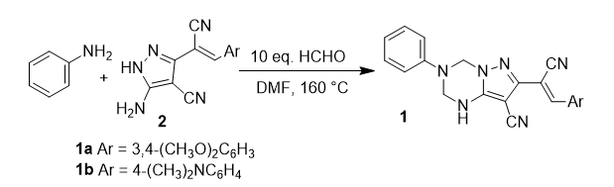

Схема 1. Аминометилирование 5-амино-3-(2-арил-1-циановинил)-1H-пиразол-4-карбонитрилов

Изучение антидотного эффекта синтезированных соединений проводилось по методике, описанной в работе [2]. В ходе первичного скрининга было выявлено, что полученные соединения не обладают фитотоксическим действием. Соединения активны во всех концентрациях от 10-2 до 10-5 масс. %, что свидетельствует об общем иммуностимулирующем действии на культуры подсолнечника. Было обнаружено, что соединения **1a** и **1b** проявляют достаточно высокую антидотную активность по отношению к гербициду 2,4-Д на проростках подсолнечника. Соединение **1a** снижает отрицательное действие гербицида 2,4-Д на 31-58% на гипокотили и на 39-54% на корни, а соединение **1b** – на 48-63% и 52-62% соответственно.

**Литература**

1. Чкаников Д. И., Соколов М С. Гербицидное действие 2,4-Д и других галоидфеноксикислот, М.: Наука, 1973. 95 с.
2. Стрелков В.Д., Дядюченко Л.В., Дмитриев И.Г. Синтез новых гербицидных антидотов для подсолнечника. Краснодар: Просвещение-Юг, 2014.79 c.